**PRAKTIK PEMROGRAMAN PYTHON**

**MEMBUAT DAN MENGINPUTKAN DATA KE DATABASE**



**Nama:**

CaturYudhaPrasetya V3922011

## Dosen :

Yusuf Fadlila Rachman, S.Kom., M.Kom

**PS D-III TEKNIK INFORMATIKA**

**SEKOLAH VOKASI**

**UNIVERSITAS SEBELAS MARET**

**2023**

**BAB I**

**HASIL DAN PEMBAHASAN**

1. **Membuat Database**

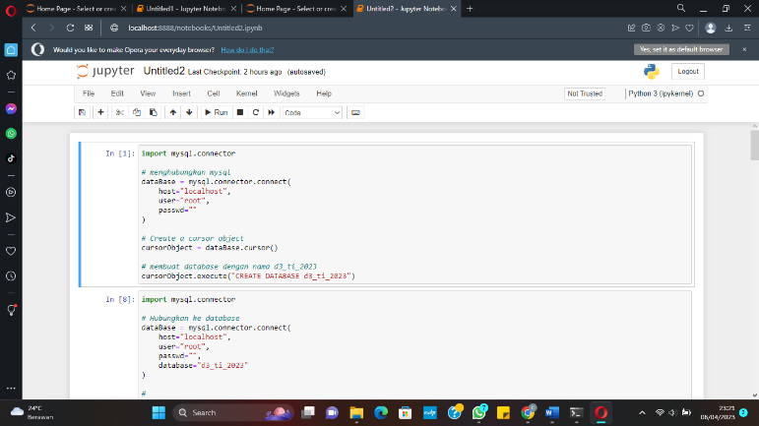

1. **Mengkoneksikan ke database dan membuat tabel**

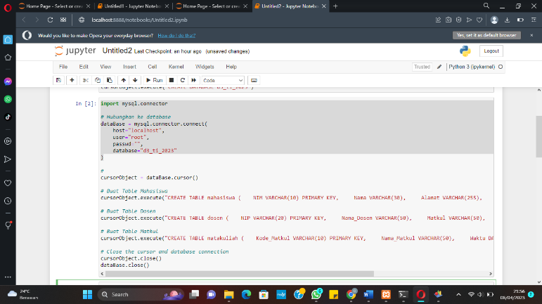

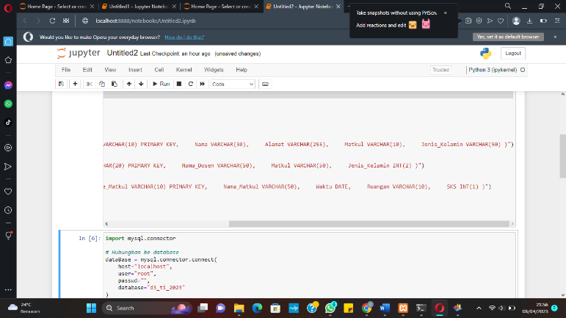

**Hasil**

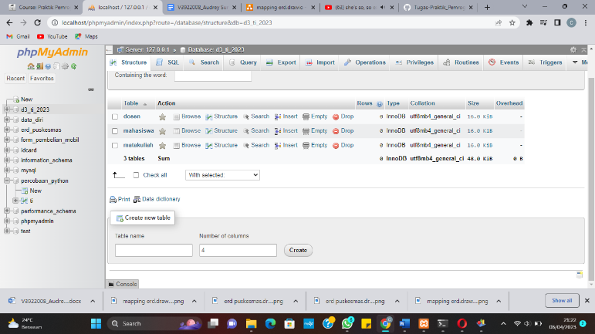

1. **Menginputkan 5 data mahasiswa**

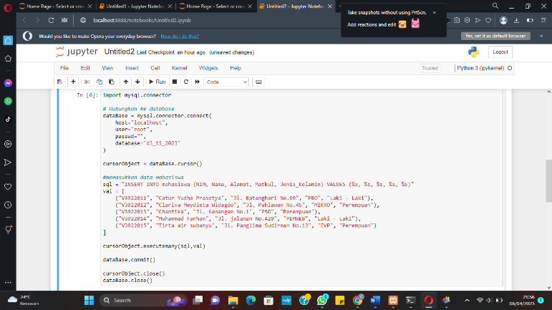

**Hasil**

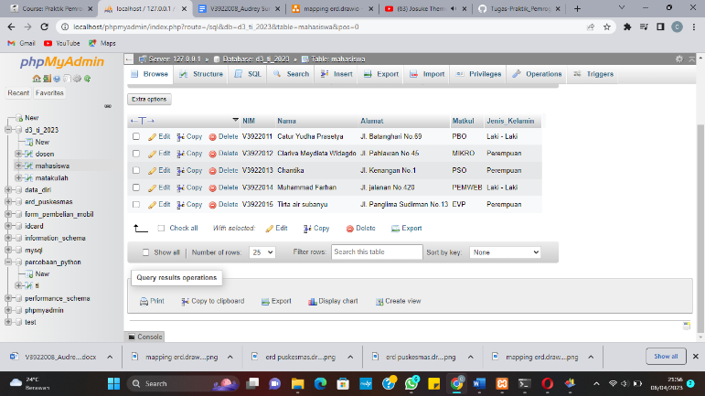

1. **Menginputkan 5 data Dosen**

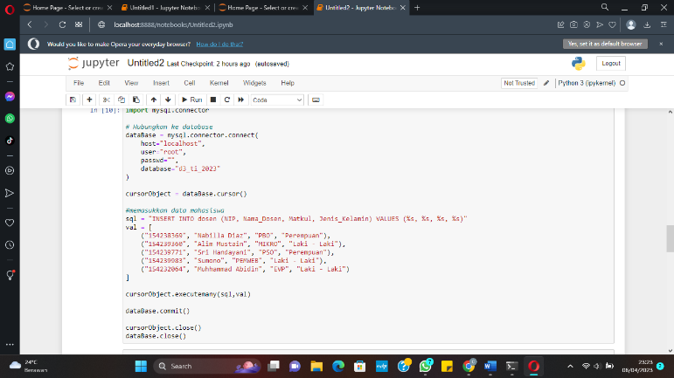

**Hasil**

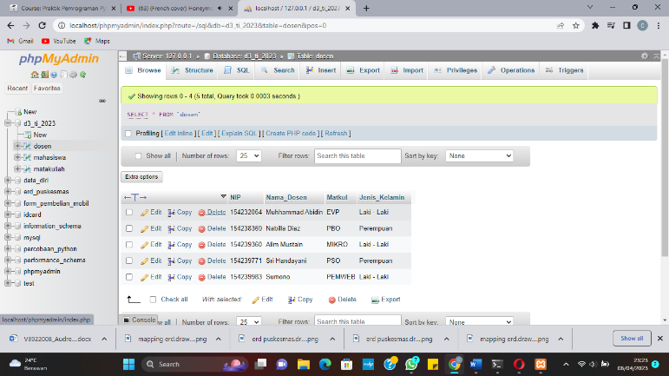

1. **Menginputkan 5 data Mata Kuliah**

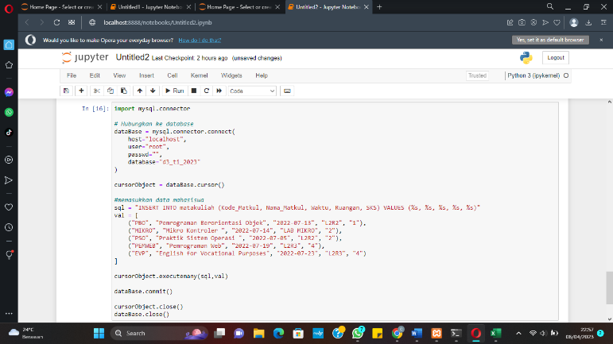

**Hasil**

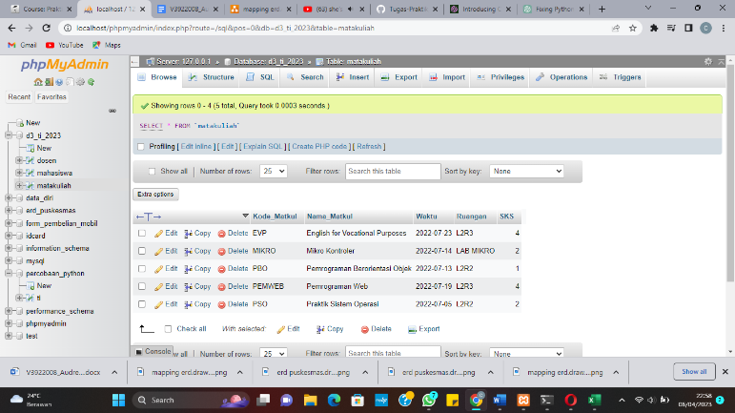

1. **Tampilkan data Select**

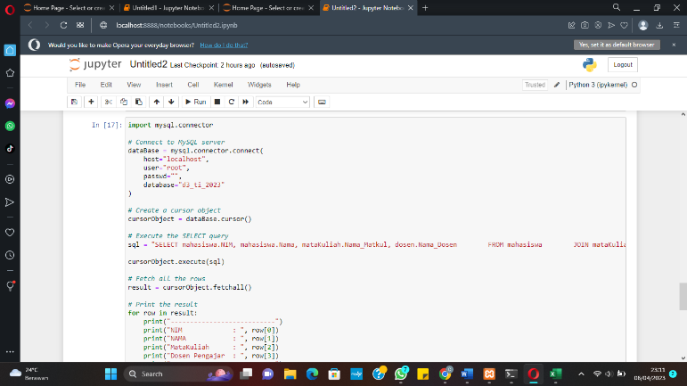

**Hasil**

